Tecnologías de la Información y Redes para las Entidades Aseguradoras S.A. Inscrita en el Registro Mercantil de Madrid, Tomo 13.262, Libro 0, Folio 1, Sección 8, Hoja M-214853, NIF ES A-81864498
SDP-LEX
Integración con Financiero

Indice
Indice 2
1. Historia de versiones 3
2. Introducción 4
3. Alta/Modificación de clientes en PEOPLESOFT 5
3.1. Formato del email 5
3.2. Formato de fichero 6
4. Incorporación de datos de clientes 8
5. Incorporación de datos de factura 10

Historia de versiones

Versión | Fecha | Modificaciones sobre versión anterior
V1 | 12/07/18 | Versión inicial del documento.

Introducción

El servicio SDP-LEX es una plataforma desarrollada por TIREA, que UNESPA pone a disposición de los Abogados y de las Entidades Aseguradoras de forma que puedan establecer comunicaciones bidireccionales, por vía electrónica, en la gestión de reclamaciones derivadas de daños personales que sean consecuencia de accidentes de circulación.
El objetivo de este documento es definir la integración para el intercambio de información de los abogados dados de alta en el servicio SDP-LEX con el departamento de financiero de TIREA, en concreto con la aplicación PEOPLESOFT para la generación de las facturas.
El procedimiento de integración es el siguiente:
- El servicio SDPLEX envía al departamento financiero los ficheros de alta/modificación de los clientes.
- El departamento financiero genera el fichero con los códigos identificativo de los clientes para incorporarlos al servicio SDPLEX.
- El departamento financiero genera el fichero con los datos de las facturas de los clientes para incorporarlos al servicio SDPLEX.
En este caso, los clientes son los letrados.

Alta/Modificación de clientes en PEOPLESOFT
Para el alta y modificación de letrados en PEOPLESOFT, se ha tomado como referencia el formato de fichero que se genera en la aplicación Clientes Asistencia, teniendo en cuenta las siguientes consideraciones:
- Todos los campos deben ir en mayúsculas.
- Se limita la longitud de los campos al número máximo de posiciones permitidas en Peoplesoft.
- Se eliminar los acentos.
El servicio SDP-LEX mensualmente generará, si procede, el fichero de alta y/o modificaciones con los datos de los abogados:
- ALTAS.- Se generan registros para los letrados que no estén dados de alta en PEOPLESOFT a los que se ha solicitado el pago por los importes consumidos por reclamaciones o solicitudes de certificados.
- MODIFICACIONES.- Se genera registro si el abogado, previamente dado de alta en PEOPLESOFT, ha modificado sus datos.
Estos ficheros se enviarán por email al departamento financiero para que proceda a la carga o modificación de los datos en PEOPLESOFT.
No se contempla la generación de fichero para bajas puesto que no es posible que cambie el NIF de los abogados.

Formato del email
El correo que el servicio SDPLEX envía al departamento financiero de TIREA, tiene el siguiente formato:
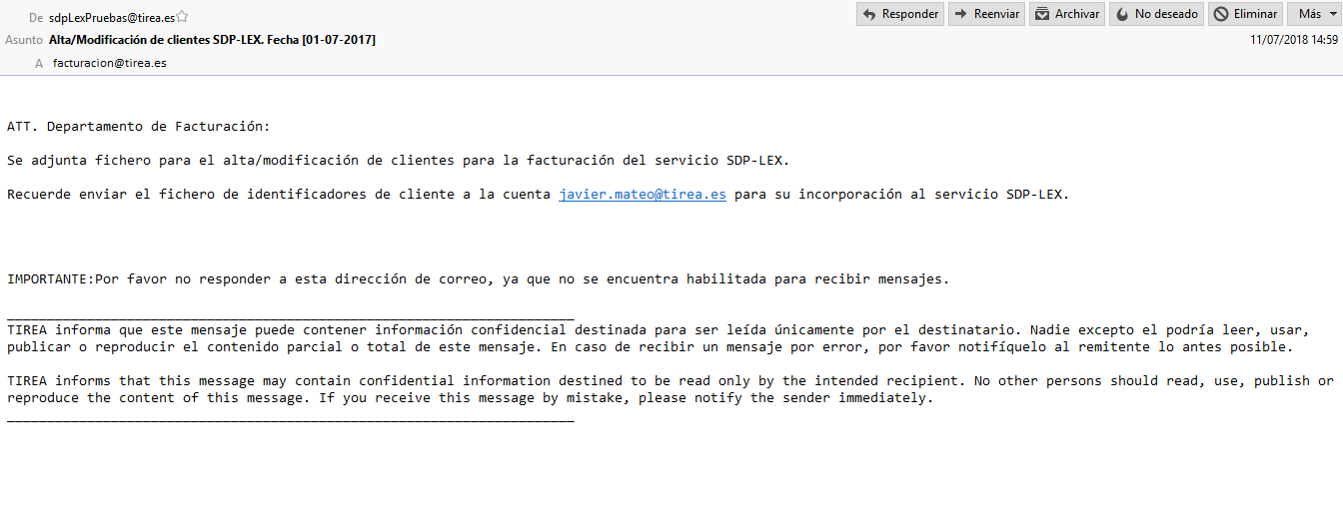
Los ficheros a incorporar en PEOPLESOTF van como adjuntos.

Formato de fichero
El nombre de los ficheros generados es el siguiente:
<MOVIMIENTO>-PEOPLE-SDPLEX-<FECHA>.xls
Siendo:
- MOVIMIENTO.- Toma los valores ALTA o MODIFICACION dependiendo del contenido.
- FECHA.- Fecha de generación del fichero.
El fichero generado es un XLS que tiene el mismo formato que en Clientes Asistencia:

CAMPO | EJEMPLO | LONGITUD MAX.
MOVIMIENTO | ALTA
ID CLIENTE | No aplica en el tipo de movimiento ALTA debe ir informado en MODIFICACION
GRXXX | LEX0000168
Cod de contrato | R051680445C_01LX | 25
Fecha efectiva de facturación | 01-07-2018
Razón o Denominación Social | JESUS PINTO PESQUERA | 40
CIF | 051680445C | 9
Tipo de Calle | Valor por defecto. CL | 2
Nombre | O'DONELL | 55
Número/Portal/Piso | 61 | 55
Ciudad | GETAFE | 30
Codigo Postal | 28012 | 5
Provincia | 28 | 2
Id Contacto | No aplica en el tipo de movimiento ALTA debe ir informado en MODIFICACION
Nombre Contacto | JESUS PINTO PESQUERA | 30
Nº teléfono | 914566633 | 9
E-mail | cuenta@correo.es | 70
TR/DD | Valor fijo TC

Incorporación de datos de clientes
Después de incorporar los datos en PEOPLESOFT, el departamento financiero deberá generar el fichero de identificadores de los clientes.
Este fichero deberá enviarse a la cuenta que se especifica en el correo recibido con los ficheros de alta/modificación para que se incorpore al servicio SDPLEX.
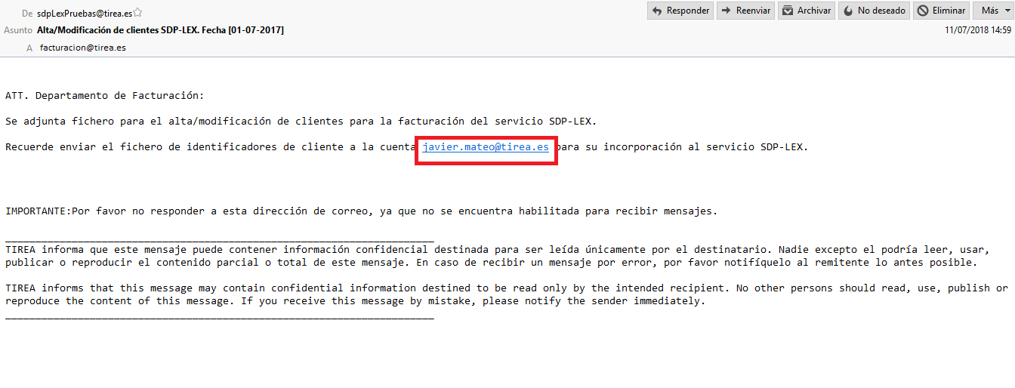
El fichero de clientes que espera SDPLEX, tiene el siguiente formato:
CAMPO | DESCRIPCION | EJEMPLO
Cod. Cliente | Código de cliente informado por el servicio SDPLEX en el alta de cliente. | LEX0000121
Id Cliente | Identificador del cliente asignado que asigna el departamento financiero | 002629
Id Contacto | Identificador de contacto que asigna el departamento financiero | 003065

La incorporación de estos datos en el servicio SDPLEX permitirá el alta de los clientes de PREFACTURA.

El fichero se incorpora al servicio desde la opción FACTURACION->Fichero Clientes para el perfil de usuario ADMINISTRADOR.
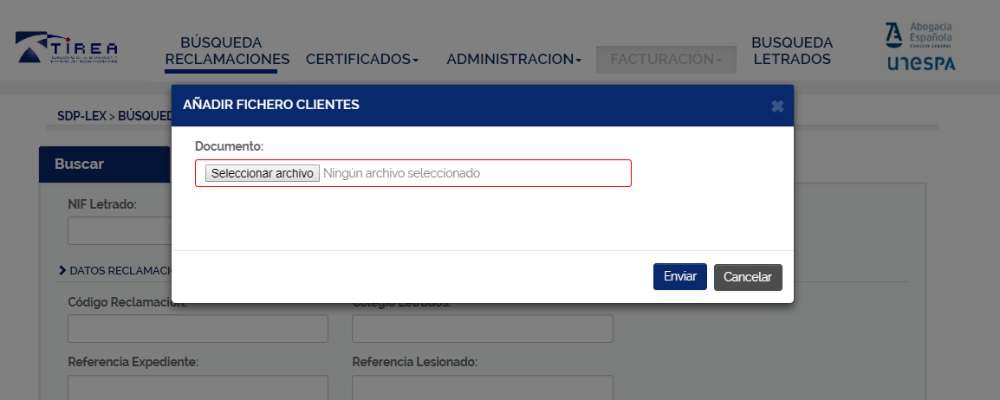

Incorporación de datos de factura
Para incorporar los datos de las facturas generadas a los clientes, se toma como referencia el formato de fichero que ha proporcionado el departamento financiero para realizar las pruebas.
El formato de fichero de facturas cobradas que espera el servicio SDPLEX es el siguiente:
CAMPO | EJEMPLO
Id Cliente | 002629
Nom 1 | BILBAO CIA. ANÓNIMA DE SYR
Nom 2 | LEX0000121
Tipo
F.Fra | 01/07/2017 (Los consumos corresponderán al mes anterior al de la fecha de factura)
Número Factura | 2017-003914
Base imponible | 28,24
Total a pagar | 30
Contrato | R051680445C_01LX

El fichero se incorpora al servicio desde la opción FACTURACION->Fichero Facturas para el perfil de usuario ADMINISTRADOR.
